重大气象信息专报

**〔2023〕第3期**

**泗县气象局 2023年3月31日 签发人：周恒林**

**4月3-4日我县有明显降水过程**

**并伴有大风降温天气**

**一、天气趋势**

根据最新气象资料分析，今明两天我县以多云天气为主。4月2日多云转阴天。3-4日我县有一次明显降水过程，其中**3日全县有大雨，部分地区暴雨，需防范短时强降水可能引发的城市内涝等次生灾害**。5日后我县以多云天气为主。

4月2日前我县气温逐渐回升，其中4月2日全县最高气温可达21～23℃。3-5日全县平均气温将下降6～8℃，同时平均风力增至4～5级，阵风8级左右，局部可达10级以上，需防范大风等灾害性天气。

具体预报如下：

|  |  |  |  |  |  |  |  |
| --- | --- | --- | --- | --- | --- | --- | --- |
| **日期** | **3月31日** | **4月1日** | **4月2日** | **4月3日** | **4月4日** | **4月5日** | **4月6日** |
| **星期** | **五** | **六** | **日** | **一** | **二** | **三** | **四** |
| **天气** | **多云到晴天** | **多云** | **多云转阴天** | **阴天有大雨,部分地区暴雨** | **阴天，部分地区有小雨并渐止** | **多云** | **多云** |
| **最高气温（℃）** | **20～22** | **20～22** | **21～23** | **14～16** | **16～18** | **14～16** | **17～19** |
| **最低气温（℃）** |  | **7～9** | **9～11** | **11～13** | **11～13** | **7～9** | **5～7** |

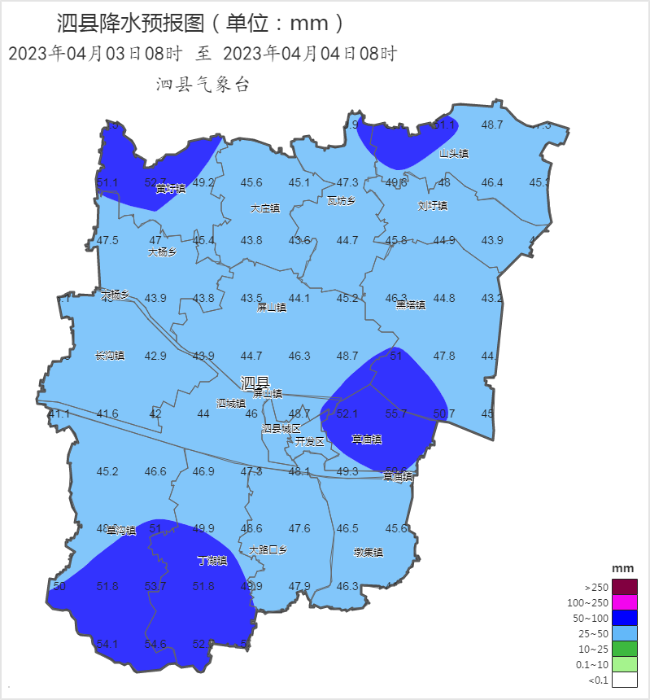 

图1 4月3日08时至4日08时降水量预报图

**二、关注与建议**

1.降水期间局部地区可能伴有短时强降水、雷雨大风、雷电等强对流天气，注意防范强对流天气对户外作业、交通出行的不利影响，做好大风和雷电的防御工作，同时需防范城市内涝等次生灾害。

2.瓜果蔬菜大棚要积极巡查，提前做好防风加固工作，防范因大风和强降水可能造成的灾损。

制作:纪冶 校审：佘静雅 联系电话：7022416

**报：县委 县人大 县政府 县政协**

**抄：县应急局 县防办 县农业农村局 县水利局 县交通局 县城管局等相关部门**